Капитуляция гарнизона
Айзен Тайчо написал 27 декабря 2013, 02:43
Последним актом войны стало взятие под контроль ставки Гитлера,бышейм ей в последние месяцы войны
Рейхсканцелярия, где располагалась ставка Гитлера, — это комплекс строений, как я уже сказал, сооруженных в форме кочерги, еще там имелся парк.
Под ним и было сооружено огромное бомбоубежище, недосягаемое для бомб, так называемый «фюрербункер».
Дотошный московский корреспондент Лев Безыменский, находясь при политотделе 5-й ударной армии, вычислил размер территории «империи фюрера» на конец апреля 1945 года.
Территория эта — кварталы в так называемом 9-м секторе немецкой обороны Берлина.
Ее контролировали канцлер и нацисты, составлявшие его свиту. Была она микроскопической. Но гарнизон — мощный, с танками и артиллерией.
«С севера на юг, — сообщил Безыменский в свою московскую редакцию, — протяженность ее составляет 1650 метров — от моста Вейдендамм-брюкке до Принц-Альбертштрассе.
С запада на восток — 1150 метров — от Бранденбургских ворот до площади Шлоссплац.
Правительство Германии, назначенное фюрером в его завещании, состояло из 17 человек. Но только трое из них к 30 апреля находились во Дворце канцлера — Геббельс, Борман и новый министр пропаганды — Вернер Науман».
Бункер рейхсканцелярии: последняя штаб-квартира Гитлера,насчитывал следующие помещения:
1 — спальня Гитлера; 2 — жилая комната Гитлера (здесь Адольф и Ева Гитлер покончили с собой); 3 — приемная; 4 — жилая комната и спальня Евы Браун; 5 – спальня Геббельса; 6 — кабинет Геббельса;
7 – жилая комната камердинера Линге; 8 — комната ординарцев; 9 — кабинет Бормана; 10 — телефонный коммутатор (узел связи); 11 — лестничная клетка и выход в сад рейхсканцелярии;
12 — слой земли толщиной 2 м; 13 — бетонное потолочное перекрытие толщиной 3,5 м; 14 — комната для совещаний: здесь проводилось ежедневное совещание, так называемое обсуждение положения; 15 — проход к находившемуся на два метра выше форбункеру с хозяйственными помещениями; в форбункере жила семья Геббельса; 16 — помещение для караула;
17– коридор, одновременно служивший приемной; 18— коридор; 19— машинное отделение; 20 — помещение для собак Гитлера; 21 — комната для умывания; 22 — туалет; 23 — ванная комната
РЕЙХСКАНЦЕЛЯРИЯ ОТРЕЗАНА ОТ ВНЕШНЕГО МИРА
Высшее руководство Германии теряло контроль над Берлинов и управлением войсками.
Генерал Вейдлинг, командующий всеми германскими войсками в Берлине, свидетельствует:
«Уже рано утром [30 апреля] у меня не было ни телефонной, ни радиосвязи с рейхсканцелярией, хотя ремонтные бригады связистов делали все возможное, чтобы восстановить постоянно рвущиеся телефонные линии.
В то время как я размышлял над тем, как сообщить генералу Кребсу и бригадефюреру СС Монке о принятом мной решении [прорываться из Берлинского котла], около 16.00 ко мне прибыл штурмфюрер СС из боевой группы Монке и передал мне письмо фюрера, которое был обязан вручить лично мне в руки."
"В письме содержалось лишь то, о чем фюрер говорил накануне вечером. В связи с нехваткой боеприпасов он разрешал войскам мелкими группами прорываться из окруженного города.
Но он по-прежнему решительно отклонял капитуляцию! "
Это крайне странное действие Гитлера--ещё один повод усомнится в его смерти...
ОПЕРАЦИЯ
Основную роль в штурмк рейхсканцелярии сыграли дивизии 5-й ударной армии.
29-го апреля 248-я дивизия оказалась в городском секторе “Цитадель”. Здесь располагался — артиллеристы 771-го артполка это знали точно — Дворец канцлера (так на наших картах именовалась рейхсканцелярия, Имперская канцелярия.).
Рейхсканцелярия оказалась в кольце полков 301-й и 248-й дивизий.Перед 248-й дивизией простиралась парадная часть дворца, выходившая на площадь Вильгельмплац.
По приказу командира дивизии Н. 3. Галая штурмовали фюрербункер 902-й и 899-й стрелковые полки.
В 899-м стрелковом полку лучше других был подготовлен к этой операции стрелковый батальон капитана Виктора Боровкова.
Ему придали две артбатареи, ими командовали опытные артиллеристы Буймов и Бойко.
Пехотинцы и стрелки с пушками выдвинулись на площадь, изрытую траншеями и заваленную железной арматурой, бетонными плитами, балками. Стрелки пытались прорваться к стенам.
Но стены эти, окна, балкон дворца изрыгали огонь, образовалась «тропинка смерти», оттуда непрерывно тащили убитых и раненых. Пушки били по огненным вспышкам. И в этом аду люди наши находились подолгу.
В ночь на 30 апреля и весь следующий день 2-й дивизион наносил огневые налеты на здания министерства финансов, гестапо, главного почтамта и министерства военно-воздушных сил. Настал День 1 Мая!
Настроение было приподнятое. 6-я батарея раздобыла банку белой эмали, и лейтенант Киселев на снарядах выводил слова:
“Фюреру — капут!”,
“Лично Адольфу”… Использовал Киселев и более хлесткие фразы. Огневики понимали, что их надписи никто в стане врага не прочитает, но выплескивали свое озорство! Развлекались.
Никто из артиллеристов не знал, что творится в стане врага. Тем более не знали, что Гитлер, обьявлен ушедшим из жизни и сожжен — это немцы на первых порах скрывали.
Со стороны дворцового парка рейхсканцелярию штурмовали 1054-я и 1050-я стрелковые полки 301-й стрелковой дивизии.
Там, видимо, происходило примерно то же. ....Этот объект, рейхсканцелярия, оказался в руках 248-й и 301-й дивизий.
ВОСПОМИНАНИЯ АРТИЛЕРИСТА
Вот как описывает свое участие в тех событиях спустя шесть десятилетий, офицер 248-й стрелковой дивизии,полковник артиллерии Владимир Алексеевич Жилкин.
Вот как он это описывал:
«В боях за Берлин мне пришлось временно исполнять обязанности начальника разведки Второго дивизиона 771-го артполка, так как штатный начальник, старший лейтенант Куликов выбыл из строя по ранению.
Кроме своих прямых обязанностей по разведке противника приходилось выполнять и другие поручения командира дивизиона майора Фисуна.
Наш 771-й артиллерийский полк поддерживал пехоту, как правило, огнем с закрытых позиций — для стрельбы прямой наводкой попросту места не хватало. Командование для этих целей, по обыкновению, привлекало танки, САУ и даже орудия более крупных калибров в тех случаях, когда требовалось разрушить прочные укрытия.
При размещении огневых позиций в городе, особенно в его центре, мы сталкивались с определенными особенностями и даже с трудностями: ведь места позиций приходилось выбирать в скверах, парках, иногда на площадях и даже на перекрестках улиц.
Выбирали мы свои позиции с таким расчетом, чтобы гребень укрытия (по артиллерийской терминологии — наименьший прицел.) позволял вести огонь по целям. В этом и заключалась главная трудность.
Особенно тщательно надо было выбирать маршрут перемещения огневых позиций.
Проезжая часть улиц загромождалась обломками зданий, прикрыта баррикадами, а там — пулеметчики, фаустники… Поэтому перемещалась артиллерия в основном ночами, но приходилось делать это и в дневное время.
При штурме Берлина стрелковые части эшелонировались, но мы, артиллеристы, такого эшелонирования не соблюдали, несколько дней наш дивизион поддерживал огнем соседей — подразделения 301-й дивизии.
Кажется, 29 апреля солдаты оказались в расположении полков своей дивизии, в зоне вражеского пулеметно-артиллерийского и минометного огня.
С наступлением темноты 6-я батарея,248-йдивизии произвела смену позиции, чтобы участвовать в штурме главного объекта немецкой обороны.
Карт Большого Берлина оказалось мало, на всех офицеров не хватало.
Командующий артиллерией корпуса пообещал, что он выдаст нам некоторое количество карт дополнительно.
По приказу коменданта в город завезли грузовики с продовольствием и начали выдавать населению.Под напором голодной толпы солдаты поначалу растерялись.
В тот день Берзарин накормить берлинцев не мог, конечно, но он сеял надежду на спасение…
Утром 1 Мая впереди кипел бой, но части 248-й огня не вели — кто-то из начальства нам объяснил, что якобы командарм 8-й гвардейской В.И. Чуйков и начальник обороны Берлина Гельмут Вейдлинг ведут переговоры.
О чем? Конечно, о прекращении бойни.
Пауза продолжалась недолго. Часов в десять утра наш дивизион возобновил огонь по Дворцу канцлера (на моей карте он был закодирован под номером 153) и по ближайшим зданиям.
Но, как сообщили, последовавшая за огневым налетом атака пехоты не удалась. Упорно обороняли своего вождя немецкие моряки, эсэсовцы, гестаповцы, летчики, фольксштурмовцы.
Повторная атака, после перегруппировки, была назначена к вечеру. Наша батарея целью для огневого налета избрала правую (восточную.) часть здания.
Огонь нам пришлось готовить с исключительной тщательностью — артиллеристы учитывали как баллистические, так и метеорологические условия стрельбы.
Ведь русские атакующие цепи находились в непосредственной близости от объекта атаки, от фюрербункера.
Вскоре частям РККА поступил сигнал — прекратить артогонь. Артогонь больше не нужен, разгорелся ближний бой — гранатно-штыковой.
Батареи облетела радостная весть: советские стрелковые батальоны ворвались в старое здание рейхсканцелярии.
Это произошло перед рассветом 2 мая 1945 года. Через четверть часа на наших огневых позициях появился командир дивизиона майор Фисун. Он поздравил огневиков с успехом.
Сопротивление врага сломлено. Лицо майора, несмотря на бессонные ночи, на усталость, сияло улыбкой.
В шутку или всерьез, он произнес:
“Ребята! Пусть наши пушки остынут. Теперь не мешало бы попробовать вкусной горячей каши!” Слова майора развеселили батарейцев».
Владимир Жилкин заканчивает свой рассказ так:
«Сначала мне и в голову не приходило, что здесь, на Фосштрассе, наши орудия сделали свои последние выстрелы. Последние залпы Второй мировой войны».
КАПИТУЛЯЦИЯ ГАРНИЗОНА БЕРЛИНА
От генерала A.M. Пронина, члена Военного совета 8-й гвардейской армии, получил на руки текст приказа, подписанного Вейдлингом:
«30 апреля фюрер покончил жизнь самоубийством и, таким образом, оставил нас, присягавших ему на верность, одних. По приказу фюрера мы, германские войска, должны были еще драться за Берлин, несмотря на то что иссякли боевые запасы и несмотря на общую обстановку, которая делает бессмысленным наше дальнейшее сопротивление.
Приказываю: немедленно прекратить сопротивление.
Вейдлинг, генерал артиллерии,бывший командующий зоной обороны Берлина».
Берлин капитулировал
На снимке--сдавшийся в плен 2 мая советским войскам вместе с офицерами своего штаба командир 56-го такового корпуса генерал Гельмут Вейдлинг (слева), последний назначенный лично Гитлером командующий обороной Берлина
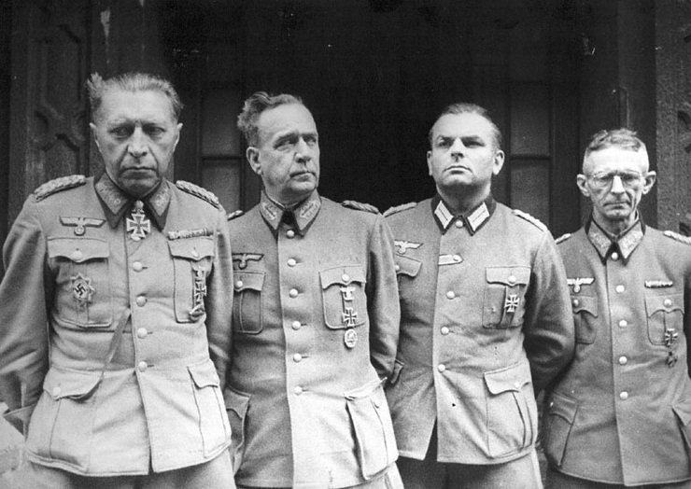
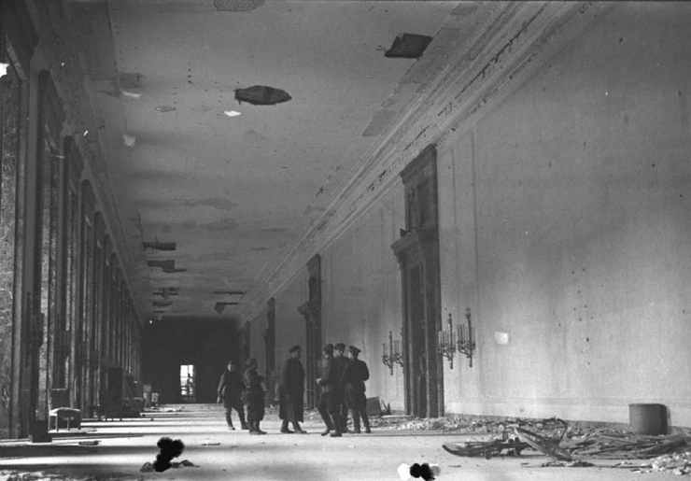
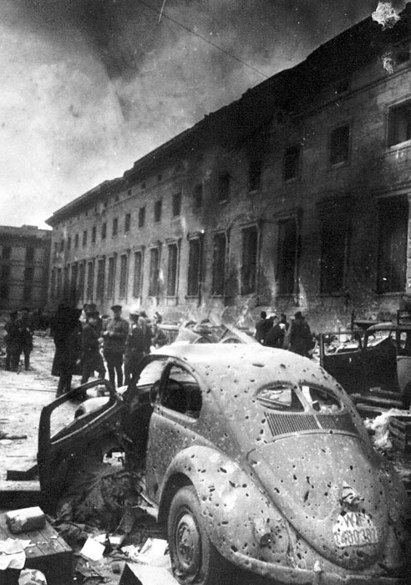
На обеих снимках то что было рейхсканцелярией
НА РАССВЕТЕ
На рассвете 2 мая мна командном пункте полка, в руинах с видом на Вильгельмплац и рейхсканцелярию,советские солдаты и командиры получили приказ:
«Прекратить огонь».
Приказ поступил внезапно, хотя его, по логике, и надо было ожидать.
В конце апреля в полк поступило от имени генерала Берзарина такое приказание:
«Постарайтесь захватить живыми оставшихся главарей фашистской Германии».
Исполнять приказание в числе прочих, воевавших в правительственных кварталах, должны были бойцы стрелкового батальона Виктора Боровкова.
Вторую половину дня 2 мая в Берлине все живое находилось на улицах, площадях, проспектах, бульварах… С неба временами накрапывал дождь, ветер трепал многочисленные белые и красные полотнища.
В разных местах слышались восторженные возгласы и трещали выстрелы — то бойцы палили в воздух в честь одержанных побед
Как стало известно позже, 3 мая маршал Жуков, генералы Берзарин и Боков приезжали из Карлсхорста на Вильгельмплац, побывали в рейхсканцелярии.
СБОР
Около 17.00 части дивизии 5-й ударной армии стали выстраиваться в линию колонн на Унтер-ден-Линден, вблизи Бранденбургских ворот, недалеко от здания советского посольства.
Кстати, об этом здании. С парадной стороны не было видно повреждений. Видели мы лишь выбитые окна. Но где-то я прочел, что разрушения имелись, и — значительные.
Батальоны 5-й армии высроились.902-го и 905-го стрелковые, 771-го артиллерийские, другие части и подразделения
899-й дивизия тоже выстроилась. В строю оставалось не более пятисот солдат и офицеров--при том что штатная численность стрелкового полка — около двух тысяч человек.
На Висле батальон имел полностью укомплектованные подразделения. Такова убыль
Когда построились, дождь прекратился. Но тучи не разошлись. Они спускались на руины, дымились над развалинами зданий. Водяная слизь покрывала Бранденбургские ворота, поврежденные колонны, искореженную квадригу.
ВЫСТУПЛЕНИЕ
К месту построения прибыли командир 248-й дивизии Галай, его заместитель по политчасти Дюжилов, начальник штаба Коняшко. Они поднимаются на площадку самоходного орудия, грозной САУ с длинным, задранным в небо хоботом пушки.
В обычное время голос Галая хриплый, скрипучий, но сейчас мы слышим его четко и ясно. Генерал поздравляет нас с победой. В ответ разносится по колоннам «ура!».
Слово первым взял главный политвоспитатель, полковник Дюжилов.Он начал с рассказа о боевом пути дивизии.
И это, наверное, необходимо. Старослужащих было очень мало. Помнящих ноябрь 1942 года и Астрахань — единицы. А ведь дивизия выступила в поход из Астрахани.
Свыше двадцати восьми месяцев шла дивизия сквозь огненную пургу по калмыцким степям и дальше на запад…
Части дивизии освобождали Ростов-на-Дону, прорывали гитлеровскую оборону на реке Миус, форсировали Днепр, Южный Буг, Днестр…
В жестоких боях полки несли потери.Из тыла шли на пополнение молодые ребята, они становились умелыми воинами. И вот Висла и Одер. И дивизия пришла в Берлин
Когда Дюжилов закончил свою речь, на его место встал начальник штаба Коняшко. Он зачитал указы о награждениях, приказы с благодарностями.
К знамени 905-го стрелкового полка прикрепляется орден Богдана Хмельницкого, 771-го артиллерийского полка — орден Александра Невского. 902-й и 899-й стрелковые полки награждены орденами Кутузова. Нашим полкам присвоены наименования Берлинских.
Здесь же, на этом построении-митинге командиры получили для вручения всем своим подчиненным грамоты. Их текст гласил:
«Приказом Верховного Главнокомандующего Маршала Советского Союза товарища И. В. Сталина от 2 мая 1945 года № 359 за овладение столицей Германии городом Берлин всему личному составу Вашего соединения, в том числе и Вам, принимавшему участие в боях, объявлена благодарность».
Митинг был окончен. Слышатся отрывистые слова команд. Сейчас офицеры отведут подразделения на свое место. Командир полка Сергей Артемов зовет к своей машине начальника штаба Вениамина Маноцкова и меня — его помощника.
БЕРЗАРИНЦЫ ПОСЛЕ ПОБЕДЫ
Солдатам 5-й армии определили координаты, где должны были работать.Подразделения усердно участвовали в этой акции. Осматривали все закоулки подвалов, чердаков, тоннелей. В штабе опрашивали задержанных.
Вышеупомянутый Жилкин рассказывал такую историю.
Жители одного из кварталов выдали бывшего немецкого коменданта Ростова. У коменданта Маноцкова во время оккупации Ростова погиб его родной брат. Работал брат в Доме политпросвещения.
И потому гитлеровцы осудили его на казнь: с дощечкой на груди «Большевистский поп» отправили на виселицу.
Захватили тетку Гиммлера, начальника гестапо. Всего полгода тому назад она вернулась домой из Америки. Изъяли у нее акции какой-то американской компании.
ОБРАЩЕНИЕ КОМЕНДАНТА БЕРЛИНА К ЕГО ЖИТЕЛЯМ
Ещё 28 апреля Берзарин обратился к жителям Берлина:
«Сегодня я назначен начальником гарнизона и комендантом города Берлина.
Вся административная и политическая власть по приказу командования Красной армии переходит в мои руки.
В каждом районе города по ранее существующему административному делению назначаются районные и участковые военные комендатуры.
Я приказываю:
1. Население города должно соблюдать полный порядок и спокойствие и обязано оставаться в местах своего постоянного местожительства.
2. Национал-социалистическая немецкая рабочая партия и все подчиненные ей организации и структуры (гитлерюгенд, женские, студенческие и прочие организации) должны быть распущены. Настоящим приказом их деятельность запрещается.
Весь ведущий персонал административного аппарата НСДАП, гестапо, жандармерии, службы безопасности, охраны тюрем и всех прочих государственных учреждений должен в течение 48 часов с момента опубликования данного приказа явиться в районные и участковые военные комендатуры для регистрации.
Все находящиеся в городе Берлине военнослужащие германского вермахта, войск СС и СА также должны в течение 72 часов явиться на регистрацию.
Тот, кто в течение установленного срока не явится на регистрацию, а также тот, кто окажется повинен в укрывательстве подобных лиц, будет привлечен к строгой ответственности согласно законам военного времени.
3. Чиновники и служащие районных администраций должны явиться ко мне с целью доклада о состоянии дел в районах и для получения указаний о дальнейшей деятельности этих органов власти.
4. Все предприятия и службы коммунального хозяйства, такие как электростанции, насосные и водопроводные станции, канализация, городской транспорт (подземная и надземная железная дорога, трамваи и троллейбусы), все лечебные учреждения, все продуктовые магазины, булочные и пекарни обязаны немедленно возобновить свою работу по обеспечению населения.
Рабочие и служащие вышеперечисленных предприятий должны оставаться на своих рабочих местах и продолжать выполнять свои обязанности.
5. Служащие государственных продовольственных складов, а также частные собственники складов продовольственных товаров должны в течение 24 часов после опубликования данного приказа сообщить военным комендантам районов обо всех имеющихся запасах продуктов питания с целью их регистрации и в дальнейшем выдавать их только с разрешения военного коменданта района.
До выхода специальных инструкций продукты отпускаются в продовольственных магазинах согласно ранее действовавшим нормам и продуктовым карточкам. Запрещается выдавать продукты на срок более чем 5–7 дней.
За выдачу продуктов питания сверх установленных норм или за выдачу продуктов питания по карточкам лиц, которые больше не находятся в городе, виновные в этом официальные лица привлекаются к строгой ответственности.
6. Владельцы банкирских домов и директора банков должны временно прекратить все финансовые операции. Все сейфы необходимо немедленно опечатать. Необходимо незамедлительно явиться в военные комендатуры с докладом о состоянии банковского дела.
Всем служащим банков категорически запрещается изымать любые ценности. Тот, кто нарушит этот запрет, будет привлечен к строжайшей ответственности по законам военного времени.
Наряду с находящимися в обороте платежными средствами рейха в оборот в обязательном порядке вводятся оккупационные марки союзной военной администрации.
7. Все лица, которые владеют огнестрельным и холодным оружием, боеприпасами, взрывчаткой, радиоприемниками и радиопередатчиками, фотоаппаратами, автомобилями и мотоциклами, а также горючими и смазочными материалами, обязаны в течение 72 часов после опубликования данного приказа сдать все вышеупомянутое в военные районные комендатуры.
За несдачу в установленный срок всех вышеупомянутых предметов виновные привлекаются к строгой ответственности по законам военного времени.
Владельцы типографий, пишущих машинок и других множительных аппаратов должны явиться к военным комендантам районов или участков для регистрации. Категорически запрещается без разрешения военных комендантов печатать или размножать, а также распространять в городе любые документы.
Все типографии опечатываются. Доступ в них происходит только по разрешению военного коменданта.
8. Населению города запрещается:
а) выходить из домов и появляться на улицах и во дворах, а также находиться и выполнять какую-либо работу в нежилых помещениях с 22.00 до 8 утра по берлинскому времени;
б) освещать помещения с незамаскированными окнами;
в) принимать в состав своей семьи, а также на жительство и ночлег кого бы то ни было, в том числе и военнослужащих Красной армии и союзных войск, без разрешения военных комендантов;
г) допускать самовольное растаскивание брошенного учреждениями и частными лицами имущества и продовольствия. Население, нарушающее указанные требования, будет привлекаться к строгой ответственности по законам военного времени.
9. а) Работа развлекательных учреждений (кинотеатров, театров, цирков, стадионов);
б) богослужения в церквях;
в) работа ресторанов и кафе разрешается только до 21.00 по берлинскому времени.
За использование общественных предприятий для целей враждебных Красной армии, предполагающих нарушение порядка и спокойствия в городе, администрация этих предприятий привлекается к строгой ответственности по законам военного времени.
Население города предупреждается, что за враждебные действия по отношению к военнослужащим Красной армии и войск союзников оно будет привлекаться к ответственности по законам военного времени.
В случае покушения на военнослужащих Красной армии и войск союзников или проведения других диверсионных актов в отношении отдельных лиц, военной техники и военного имущества воинских частей Красной армии и войск союзников виновные передаются военно-полевому суду.
Воинские части и отдельные военнослужащие Красной армии, которые прибывают в Берлин, должны располагаться только в тех местах расквартирования, которые им укажут военные коменданты районов и участков.
Военнослужащим Красной армии запрещается без разрешения военных комендантов самовольно выселять и переселять жителей, отбирать у них имущество и ценные вещи, а также проводить обыски в домах жителей города.
Начальник гарнизона и комендант Берлина Командующий армией Н. Берзарин».
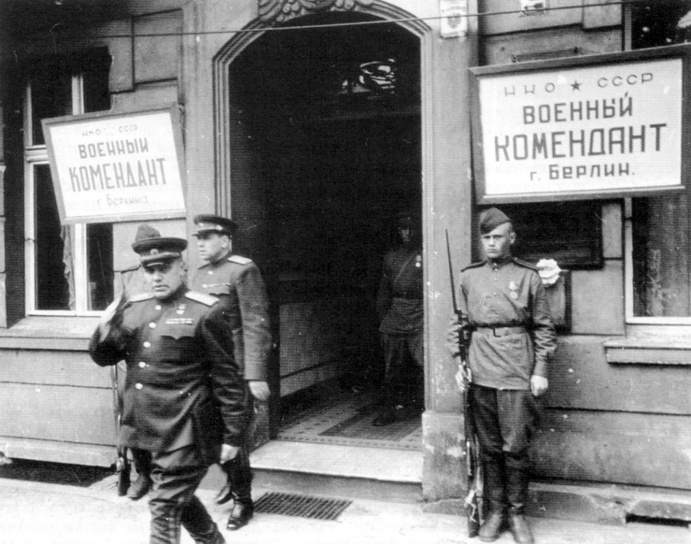
ЗАКЛЮЧЕНИЕ
Так окончилась битва за Берлин.
Командующий 5-й армией Н.Берзарин был незаслуженно забыт после смерти.После обьединения Германии его лишили звания почетного гражданина города Берлина.
Но в 2003 году ему всё-таки вернули звание почетного жителя города.

